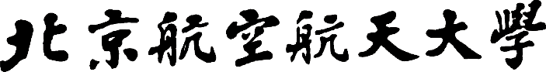

**基于面部识别的鼠标控制系统**

作者姓名 杨和鹭

学号 SY2303526

组号 9号

分工 软件开发员

其他成员 方雨辰

宰群彬

王威智

李响

李瑞

李耀

# 项目目标描述

人脸识别技术已经日益成熟，这项基于人的面部特征进行身份识别的生物识别技术，可以被用来解锁智能手机，提供对建筑物的安全访问，并加快机场的护照检查等。近年来，科学家们基于此，科学家在人脸识别的基础上进行提升，通过面部表情操纵虚拟环境中的物体。这种技术抛弃了原有的通过手持控制器或触控板。想像一下，通过微笑、皱眉、咬紧牙关等面部表情就能操纵虚拟的物体，这种感觉真的很奇妙。

我们小组从中得到灵感，尝试制作一个简易的利用面部控制鼠标移动、点击的系统。在该系统中，我们利用人脸的移动来控制鼠标的移动，利用张嘴等表情控制鼠标的点击。

我们相信，在未来利用脸部检测来控制这类技术功能将会更加拓展并更加广泛地用于更多的电子设备。受限于时间等因素，我们软件的功能较为简易，不过我们未来可以更多拓展软件功能，比如利用更多面部表情控制不同软件的打开与关闭，又或者拓展至更多设备。

# 二、头脑风暴七准则实施情况

1. 明确焦点问题(提取第一性)：头脑风暴的焦点问题集中在如何利用面部来操控鼠标的位置，怎要调节鼠标的灵敏度等问题。
2. 规则的可操作性(小、易、渐进)：每个成员都积极参与头脑风暴过程提供自己的建议。
3. 对创意进行计数(认知)：每人4条共32条创意，如下表：
4. 不断创建和激发新创意(基于第一性)：先不论创意的可行性，把创意全部收集起来进行筛选，交流想法进一步改进创意
5. 充分利用所处环境,部署各种提醒(表达)：通过线上会议的形式积极交流，在会议中采用发言投票等形式进行任务的分配部署。
6. 头脑的预热活动(强化注意力)：在头脑风暴过程中画出创意激发创新状态，将创意图形化，有利于思维的广度、深度发散。
7. 建立实物（知行合一，表达）：通过构建快速原型设计展现创意，将创新点应用于产品的建议模型之中。

|  |  |  |
| --- | --- | --- |
| 姓名 | 计数 | 头脑风暴创意 |
| 宰群彬 | 1 | 简单的点击和拖拽完成各种操作，无需复杂的输入 |
| 2 | 为不同功能区域或操作设置明确的颜色标签，使用户可以通过颜色快速辨别和选择功能 |
| 3 | 提供几个简单的语音命令，如“打开”、“关闭”等，使用户能够通过声音完成基本操作 |
| 4 | 设计大而易操作的按钮，解决用户可能有手部协调困难的情况 |
| 方雨辰 | 1 | 手势识别的动作简单易懂 |
| 2 | 提供简单的直观提示教程，帮助用户快速了解基础操作方式 |
| 3 | 用户输入时，提供智能建议，使用户能够更快速地完成输入，减少错误 |
| 4 | 用户可以在选项中选择功能对应的肢体动作 |
| 王威智 | 1 | 引入简单的手势动作，如上下滑动、左右划动 |
| 2 | 将信息以图标的形式呈现，使用户可以更直观地理解内容 |
| 3 | 利用眼球追踪技术实现屏幕导航 |
| 4 | 引入实时反馈，例如实施操作或按钮按下时的视觉或声音效果，帮助用户确认他们的操作 |
| 李响 | 1 | 设计一种简便的方式，使用户可以轻松切换不同的交互模式 |
| 2 | 设计简洁清晰的图标，使用户能够快速识别和理解各个功能 |
| 3 | 提供简单的语音输入功能，用户只需简短的语音指令即可完成常见操作 |
| 4 | 提供日间和夜间模式的切换选项 |
| 李耀 | 1 | 提供一个一键恢复默认设置的按钮，能够轻松恢复软件的默认配置 |
| 2 | 提供可以选择的功能对应的几种操作手势 |
| 3 | 用户可以在界面上看到手势识别对应的操作需要的手势 |
| 4 | 设计一个单一按钮用于撤销上一步操作，方便用户在不破坏当前状态的情况下进行更正 |
| 李瑞 | 1 | 允许用户在软件中自定义字体大小 |
| 2 | 利用摄像头进行面部识别，使用户能够通过移动面部来控制软件 |
| 3 | 按钮尽量比较大且按钮之间不拥挤 |
| 4 | 左手和右手都需要能识别 |
| 杨和鹭 | 1 | 在文件浏览器中添加智能排序选项，最近使用的文件排在前面 |
| 2 | 使用机器学习算法，实现对用户输入的智能预测 |
| 3 | 第一次使用时自动弹出教程 |
| 4 | 大部分功能需简单实现，避免多余的文本输入 |

# 三、第一轮快速原型设计结果

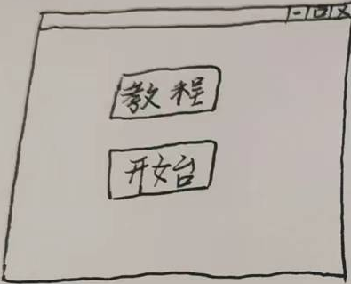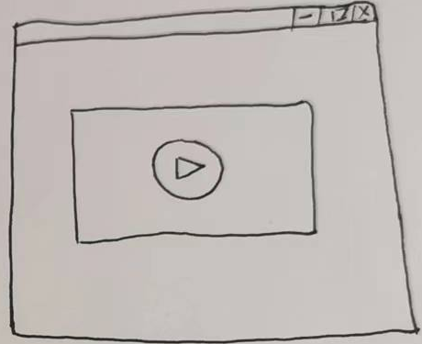

**提供简单的直观提示教程，帮助用户快速了解基础操作方式**

1. 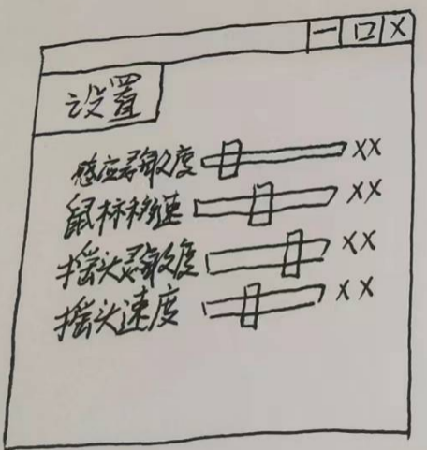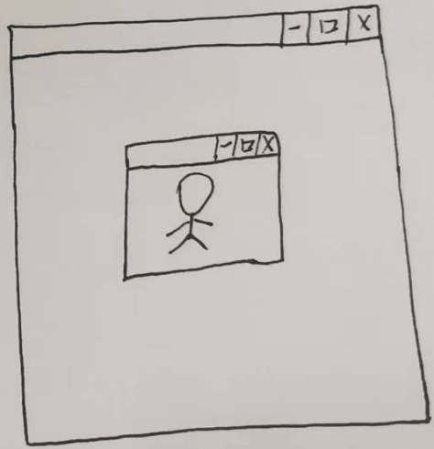

**利用摄像头进行面部识别，使用户能够通过移动面部来控制软件**

# 三、第一轮快速原型评估报告

|  |
| --- |
| 标识符  第一轮快速评估 |
| 问题描述  教程设置不够直观；未向用户提供结束功能；各项设置不能实时调节 |
| 评估数据  启发式原则：帮助和文档；用户控制和自由度 |
| 解释说明  第一轮快速原型中的教程不够直观，用户无法第一时间了解到系统如何使用。  未向用户提供结束功能，系统功能尚不完整。  改变设置仅在使用系统前才能进行，不够方便。 |
| 解决方案  调整教程的位置，在用户第一次进入系统时自动向用户提供教程。  在界面上增加结束按钮，点击即可结束使用。  改变设置的区域，将系统的设置功能放在主页面上，使得在使用时也能实时改变设置。 |
| 与其他可用性方面的联系  改变设置的区域为系统的一致性和标准化提供了一定帮助 |

# 四、第二轮快速原型设计结果

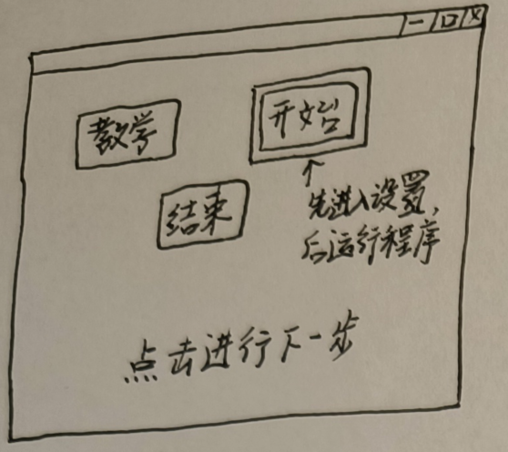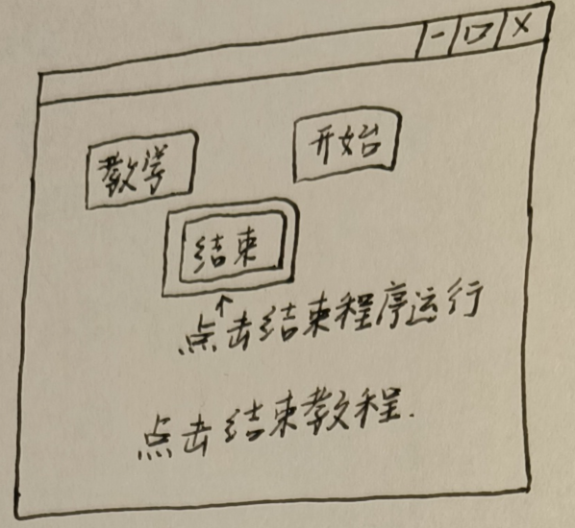

**提供简单的直观提示教程，帮助用户快速了解基础操作方式**

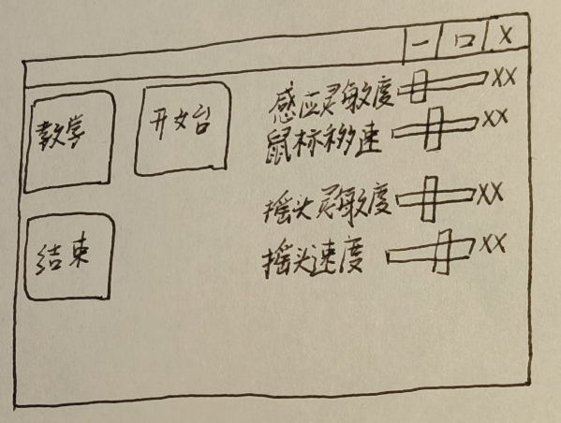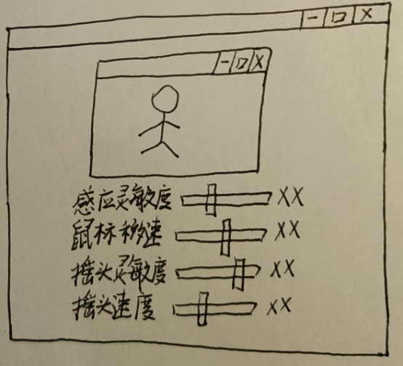

**利用摄像头进行面部识别，使用户能够通过移动面部来控制软件**

# 四、第二轮快速原型评估报告

|  |
| --- |
| 标识符  第二轮快速评估 |
| 问题描述  用户改变所做位置时对鼠标的移动带来影响；用户无法确定当前鼠标运动状态；摄像头界面提供的设置功能较为冗余 |
| 评估数据  启发式原则：系统状态与可视化；使用的灵活性与效率 |
| 解释说明  由于系统通过检测人脸的位置来控制鼠标的移动，当人所坐的位置相对于开始使用系统时的位置有所改变时，会导致鼠标不能按预期进行移动。  当前系统未提供鼠标当前运动方向的指示符，用户只能根据自身感受来调整鼠标的运动，这对系统的控制带来了一定的难度。  第二轮快速原型中的摄像头界面也提供了改变设置功能，由于任何设置方面的调整都可在主界面方便的进行，这部分内容较为冗余。 |
| 解决方案  增加重设中点功能，将用户的当前位置作为中点，从而避免人脸位置持久改变带来的影响。  增加鼠标当前运动方向的指示功能。使用两个汉字分别代表鼠标当前的横轴和纵轴移动方向，并展示到主界面上，使用户能够看到当前鼠标的移动状态，从而更好地操控鼠标的移动方向。  删除摄像头界面中的设置功能，所有设置的改变均在主界面进行。 |
| 与其他可用性方面的联系  无 |

# 五、系统最终可用性测试报告

|  |
| --- |
| 标识符  系统最终可用性评估 |
| 问题描述  小范围内通过人脸控制鼠标移动较为困难；当前鼠标运动方向的显示不够令人满意 |
| 评估数据  启发式原则：系统状态显示；使用的灵活性与效率 |
| 解释说明  由于系统采用人脸识别来控制鼠标的移动，而人脸从一个方向回到原来位置时需要一定的时间，这就导致系统对于小范围内鼠标移动的控制较不擅长。  系统当前使用两个指示方向的文字来表示鼠标当前移动的方向，如下图所示。其中一个汉字代表鼠标的左右移动方向，另一个代表上下移动方向。当前的表示方式不够直观，用户无法一眼看出当前鼠标的移动方向。另外当前状态的展示是在系统主窗口上进行，这会导致使用该系统进入其他窗口时无法再看到当前状态。 |
| 解决方案  增加模式的切换功能，并提供切换的快捷方式，用户想要精确控制鼠标时切换到对应的模式即可。  将状态的显示改为使用下图所示的箭头进行。同时将状态的显示改为使用悬浮窗进行，始终显示在窗口的最上层 |
| 与其他可用性方面的联系  系统状态显示的改进对于美观度与最小化的改进也有一定帮助 |

# 六、对HCI课程的认识

HCI关注的是设计、评估和改进人们与计算机、软件和其他技术系统之间的用户界面和互动方式，使用户获得良好的使用体验。 人机交互通过研究人的因素（感知、思维、行为等），将这些特征通过传感器以电信号的方式传给机器，并给计算机一些合适的算法（AI算法、分类决策算法等）来有效应对这些“人的因素”，希望在这个过程中将人的体验放在首位，让系统的功能设计等方面更符合人的需求。在这次活动中，我通过参与交互软件的开发，站在使用者的角度上设计出交互性更好的软件，如何设计能方便用户使用、怎样去处理可以让用户体会到设计者的设计意图，这些是在设计交互性软件中至关重要的问题。